Author’s name
Afilliation

Abstract

Keywords

Title

Section

Lorem ipsum dolor sit amet, consectetur adipiscing elit. Nullam tincidunt faucibus volutpat. Fusce aliquet convallis tortor, in luctus tortor vestibulum eget. Quisque sit amet nunc at lacus commodo pretium in quis lacus. Morbi a tortor lectus, non aliquet orci. Aenean ultricies odio quis magna molestie eget facilisis mauris semper. Vestibulum sed augue orci. Mauris quis mauris eu odio viverra consequat sed id arcu. Pellentesque a risus non neque tincidunt scelerisque. In hac habitasse platea dictumst. Sed velit mauris, suscipit et consequat eu, lacinia sit amet magna. Suspendisse dui risus, adipiscing sit amet accumsan faucibus, porttitor et quam. Cras felis mauris, consectetur at blandit et, blandit et nulla. Sed ipsum diam, lobortis ac eleifend pharetra, elementum vel sapien. Donec turpis erat, volutpat vel placerat nec, porttitor eu turpis. Etiam eleifend purus ut mi egestas eget congue dolor malesuada. Vestibulum a sapien a dolor tristique lobortis.
Suspendisse vel eros arcu, sit amet hendrerit neque. Pellentesque habitant morbi tristique senectus et netus et malesuada fames ac turpis egestas. Sed sed lobortis tellus. Duis sodales dolor eu tellus cursus at consectetur augue lacinia. Pellentesque habitant morbi tristique senectus et netus et malesuada fames ac turpis egestas. Nam ac risus ac nisi elementum varius eu et massa. Sed et nisl mauris, et suscipit enim. Nam vehicula libero et justo rutrum aliquet. Duis eget nulla id nulla tempus condimentum. Etiam scelerisque hendrerit ornare. Praesent hendrerit vulputate nulla, quis tristique metus porttitor sed. Integer nec libero vel sapien luctus faucibus. Nunc hendrerit ipsum eget tellus laoreet ac pellentesque nulla luctus. Pellentesque nisl nulla, consectetur sed sodales in, iaculis ac urna. Etiam mauris metus, consequat sit amet tincidunt at, mattis vitae velit. Duis dapibus, nibh eget congue condimentum, mauris nisi porta felis, eu imperdiet orci nisi sit amet enim. Curabitur fermentum pretium diam, eget sollicitudin mi auctor eu.
Sed aliquam, odio eu laoreet molestie, turpis magna tempus enim, non ultricies ipsum turpis vel lacus. Donec hendrerit tortor et lectus consequat lacinia. Curabitur volutpat diam in lectus venenatis volutpat. Nullam ultricies pharetra nibh ac iaculis. Sed libero tortor, euismod vitae hendrerit et, eleifend a velit. Nulla facilisi. Mauris semper aliquet tristique. Suspendisse gravida nulla id lectus consequat at fringilla erat rutrum. Maecenas magna diam, blandit sodales aliquam sed, laoreet vel dolor. Donec elit lorem, eleifend eu varius vitae, euismod in augue. Mauris placerat venenatis risus, nec sollicitudin eros ultrices ut. Nam ornare, enim non porttitor sodales, velit libero condimentum neque, non malesuada mi diam ac quam. Integer imperdiet lacus diam, quis sollicitudin leo. Maecenas tempus dolor non nulla molestie nec mollis lectus ultricies. Pellentesque ultricies facilisis blandit. Lorem ipsum dolor sit amet, consectetur adipiscing elit. Cras suscipit molestie odio nec rhoncus. Integer ipsum risus, tempus sit amet aliquet tincidunt, faucibus at mi. Fusce consequat sollicitudin nulla ac ullamcorper. Duis accumsan quam at ante volutpat lobortis.

“Nunc aliquet quam non odio fringilla eleifend. Suspendisse dolor mauris, pretium at sagittis ac, rutrum semper lorem. Sed sit amet elementum est. Sed tempor euismod ornare. Nulla adipiscing tempus erat vel mattis. Ut sit amet turpis eu dolor faucibus auctor. Nulla facilisi. Aliquam sed nunc sit amet dolor condimentum porta ac ac ipsum. Phasellus vel augue justo. Quisque sed ante at tortor mattis interdum. Ut tincidunt mattis sagittis. Etiam consectetur dolor ac odio porta sit amet ultrices tortor molestie. Ut feugiat, nibh in vestibulum ornare, nunc justo sagittis odio, vel aliquam sem justo a est. “

Pellentesque habitant morbi tristique senectus et netus et malesuada fames ac turpis egestas. Etiam elit felis, porta non tincidunt quis, posuere ac urna. Phasellus et dolor nisi. Maecenas velit tellus, pulvinar eu bibendum a, varius at libero. Suspendisse et libero sed tortor pulvinar ultricies vitae at orci. Fusce sed ante urna. Praesent at arcu ligula. Quisque ac odio vel nisl lobortis mollis. Nullam sollicitudin luctus dignissim. Donec consequat nunc id enim porta molestie ut non est. Nullam ut nunc lorem, a tristique ante. Aenean id justo justo. Mauris vitae commodo mauris. Nulla sed porta erat. Cras risus risus, egestas vitae semper ut, egestas at libero. Suspendisse et nisl ante. Suspendisse et vulputate dui. Sed aliquam augue eget urna sollicitudin ac sagittis nibh fermentum.
Vestibulum magna neque, dictum at dignissim vel, tempor congue tellus. Nulla imperdiet urna vel augue convallis fringilla. Vivamus commodo luctus eros at aliquet. Class aptent taciti sociosqu ad litora torquent per conubia nostra, per inceptos himenaeos. Morbi hendrerit elementum mauris at dignissim. Cum sociis natoque penatibus et magnis dis parturient montes, nascetur ridiculus mus. Quisque ac elit erat, a varius turpis. In hac habitasse platea dictumst. Proin nec turpis vitae est porta euismod. Vivamus placerat tempus egestas. Aenean blandit bibendum condimentum. Praesent commodo pretium tellus, eget tristique erat tristique vel.
Quisque dui nunc, dapibus ut porta vulputate, auctor eu ante. Nunc iaculis varius libero, ac pharetra felis blandit sollicitudin. Donec massa felis, ornare eget sollicitudin ac, dignissim ut lacus. Nulla facilisi. Fusce ac elit lorem, quis vehicula lacus. Sed ut nisl lectus, in mollis libero. Phasellus consectetur mollis felis. Maecenas congue, lectus vitae eleifend hendrerit, ante erat blandit lacus, at fermentum arcu eros id lacus. Suspendisse vestibulum, nulla sit amet egestas tempus, turpis augue bibendum justo, at consectetur libero arcu vitae quam. Donec sapien orci, ornare a vestibulum id, egestas sed mi. Aliquam eget lacinia elit. Sed sit amet odio eget diam semper malesuada vitae quis nibh. Aenean sit amet tellus ipsum. Etiam sit amet nunc ipsum, eget elementum augue. Phasellus quis sem sit amet dolor egestas porta. Duis sed tempus ante.
Mauris vulputate rhoncus vulputate. Class aptent taciti sociosqu ad litora torquent per conubia nostra, per inceptos himenaeos. Aliquam semper, tortor non blandit suscipit, lectus dui molestie est, quis lobortis turpis ipsum ac nulla. Morbi sit amet eros erat. Sed blandit semper elit sed dictum. Sed aliquam libero non diam condimentum quis tempus turpis pellentesque. Curabitur vitae neque felis, vitae aliquam augue. Integer placerat lobortis posuere. Cras elementum, urna ut venenatis faucibus, turpis nisi fringilla nunc, in tincidunt nulla dui elementum est. Morbi sit amet nibh mi. Nulla dictum massa non mauris volutpat dictum.
Phasellus eu lacus sem. Phasellus lobortis orci eu neque vestibulum sed dictum massa ultricies. Nam nisl est, euismod nec dictum nec, lobortis eu mauris. Pellentesque nunc massa, sagittis ac suscipit et, ultrices et metus. Sed ultricies, nunc et varius aliquet, nibh turpis facilisis sapien, a pellentesque felis ipsum ut mi. Suspendisse pharetra nibh accumsan quam bibendum aliquet. Aenean suscipit, nibh ut aliquam euismod, leo dui congue nibh, sit amet tincidunt enim dolor eu magna. Vestibulum eu elit risus. Morbi dapibus massa vel elit dictum egestas in a sem. Cum sociis natoque penatibus et magnis dis parturient montes, nascetur ridiculus mus. Vivamus tincidunt turpis et sapien feugiat et convallis justo bibendum. Donec viverra turpis ac massa tristique convallis. Aliquam erat volutpat. Proin nec metus quis quam imperdiet aliquet.
Maecenas lectus nulla, cursus et egestas in, lacinia non orci. Praesent sed nunc sed diam lobortis tristique. Phasellus nec neque et massa adipiscing sollicitudin. Ut porttitor, urna at lobortis cursus, purus ligula facilisis ligula, nec placerat nunc arcu vitae dolor. Phasellus fringilla ultrices lorem non facilisis. Pellentesque ac elit in metus pretium tempor. Phasellus sit amet odio erat. Etiam commodo erat a quam egestas interdum. Ut et libero non dolor sodales tempor eu nec magna. Fusce non augue ac enim consectetur volutpat. Nulla sed diam at ligula egestas consequat interdum sed tortor. Morbi placerat placerat lacus, quis sagittis purus laoreet id. Class aptent taciti sociosqu ad litora torquent per conubia nostra, per inceptos himenaeos. Pellentesque ac ipsum nec lacus accumsan venenatis eu sit amet lectus. Class aptent taciti sociosqu ad litora torquent per conubia nostra, per inceptos himenaeos. Duis arcu odio, lobortis quis luctus at, rhoncus ullamcorper neque. Ut volutpat commodo velit, eget sollicitudin tellus pretium ac. Nam varius varius dignissim. Fusce nec purus quis nibh sodales ultricies non ac lacus.
Aliquam pretium mattis justo sed sodales. Aenean pulvinar diam ante, commodo eleifend mi. Mauris lectus justo, rutrum quis dignissim et, tempus at tellus. Donec quis magna quis ligula molestie cursus nec et orci. Quisque in mi ligula, non ultricies nulla. Mauris convallis auctor molestie. Integer eu tortor massa, nec lobortis risus. Nulla facilisi. Pellentesque molestie nisl arcu, non commodo metus. Mauris condimentum, sapien eget sagittis tempor, lorem orci interdum sapien, sed suscipit ante nisi lobortis est. Morbi suscipit urna ac diam malesuada ac tincidunt augue dignissim. Mauris et lacus at arcu dapibus ornare vel nec sapien.
In pulvinar, quam sit amet porttitor imperdiet, tellus dolor suscipit leo, vitae porta magna urna placerat elit. Nullam auctor sem nec erat posuere fringilla. Donec dictum, ante ut vestibulum elementum, mauris enim mollis nisl, vel placerat purus risus vestibulum ante. Sed scelerisque, quam quis elementum aliquam, felis nisi tincidunt nulla, in malesuada nisi justo ac justo. Nulla sit amet massa blandit lectus fermentum convallis id nec enim. Pellentesque vitae laoreet leo. Suspendisse accumsan tortor vel dolor elementum eget tincidunt lectus vehicula. Integer sed est dictum tortor auctor euismod. Maecenas arcu quam, lobortis sed semper vitae, dapibus sed lectus. Mauris id odio ipsum, eget molestie erat.
Nulla ac dui diam. Nullam vitae justo turpis. Ut ac leo quis nisl egestas adipiscing sit amet sed neque. Sed et volutpat nisi. Mauris in nisl nulla. Duis ac ligula quis justo blandit sollicitudin. Pellentesque tellus sapien, laoreet quis dignissim nec, tristique sit amet dolor. Sed molestie, erat et vulputate sodales, est nunc blandit enim, blandit faucibus dui odio ut nunc. Nunc dui odio, sollicitudin ut viverra ut, venenatis a risus. Fusce neque augue, suscipit eget viverra id, commodo ac nisl. Donec nec orci arcu. Morbi luctus accumsan urna, sit amet ornare nisi congue in. Etiam sit amet leo purus, ut tincidunt mauris. Phasellus ipsum magna, varius vel lacinia eu, interdum nec lorem. Donec eu ipsum turpis. Nulla rhoncus dictum mi id consequat.
Morbi non suscipit magna. Curabitur scelerisque pretium bibendum. Class aptent taciti sociosqu ad litora torquent per conubia nostra, per inceptos himenaeos. Nulla vel arcu lectus, nec consequat tortor. Nullam fringilla, mauris vitae dignissim cursus, est nibh tincidunt eros, dapibus sollicitudin quam diam non nisi. Pellentesque sed luctus metus. In in sagittis diam. Morbi eu lectus felis. Nam vel odio lobortis quam euismod euismod. Etiam luctus pretium egestas. Praesent posuere vestibulum felis, ut mollis augue fringilla non. Nam at dui at purus pharetra commodo. Curabitur scelerisque viverra molestie. Vivamus tincidunt, elit vel gravida molestie, ipsum lorem sodales velit, ut vulputate justo eros quis sapien. Nunc eu turpis eros, nec accumsan lorem. Nullam nibh lacus, semper at accumsan sit amet, placerat mattis ipsum.

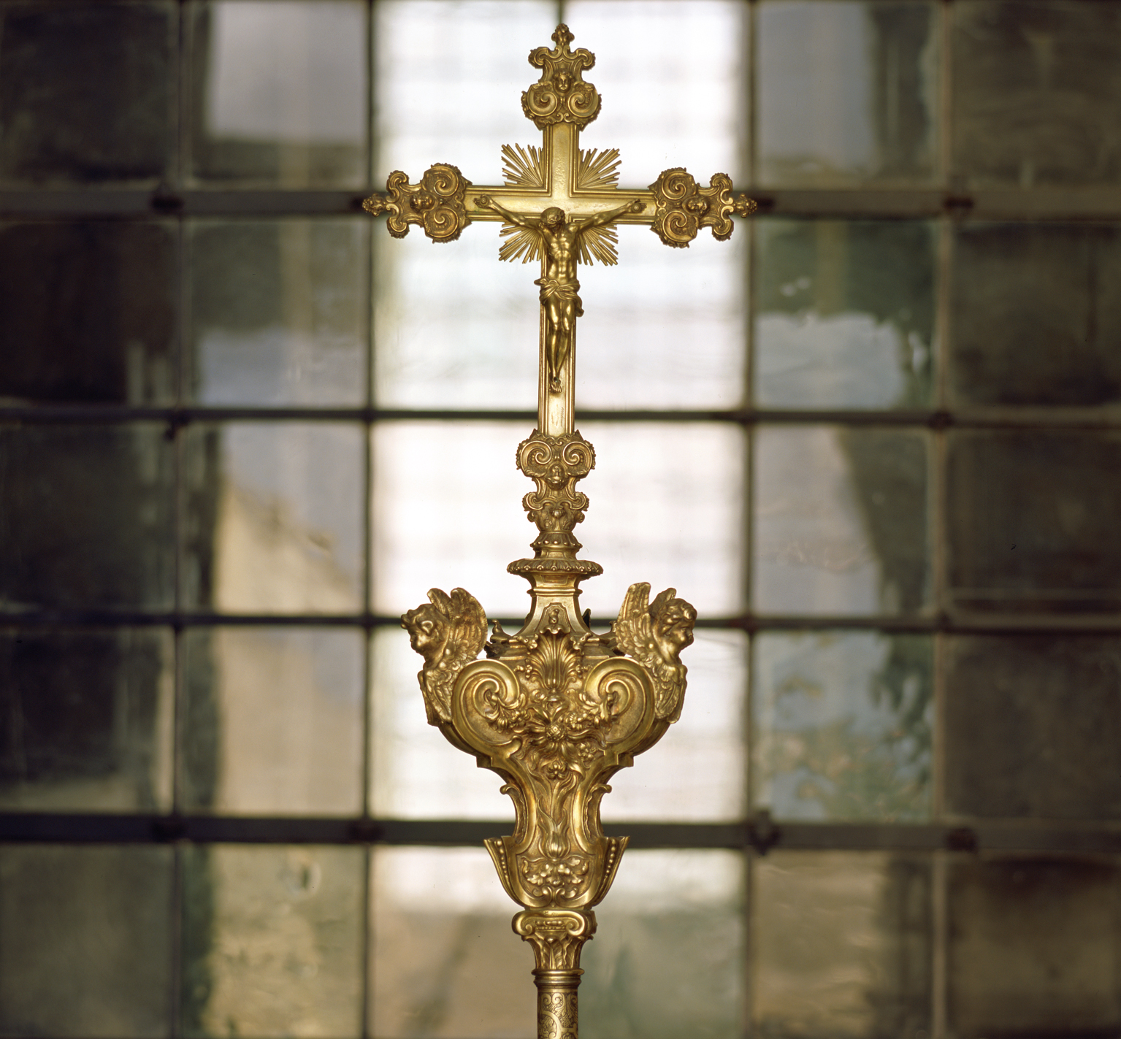
Figure 1: Legend
Donec in velit tristique felis venenatis dapibus vitae a velit. Vestibulum cursus dictum nisi, eget pellentesque tortor laoreet a. Aliquam malesuada urna in libero tempus iaculis. Sed gravida adipiscing lectus, at pharetra diam cursus sit amet. Pellentesque fermentum aliquet leo, at adipiscing quam rhoncus et. Curabitur accumsan malesuada magna a mattis. Donec varius adipiscing fringilla. Nullam lorem nulla, eleifend quis gravida a, cursus et eros. Curabitur rhoncus interdum erat, quis scelerisque felis egestas quis. Duis a leo non purus bibendum ultricies quis sodales nisl. Praesent eleifend lobortis auctor. Cras at ipsum turpis, sed pretium nunc. Sed ullamcorper elit quis eros venenatis nec lacinia mi viverra. Phasellus id mi eros. Aliquam eleifend felis rhoncus lacus semper eget hendrerit lorem pellentesque. Proin fringilla tempor felis vel commodo.
Phasellus dictum, massa id rhoncus sodales, risus sapien luctus massa, eget ornare sem magna vel quam. Morbi nisi sem, convallis id gravida nec, semper feugiat dolor. Curabitur eget ultrices sem. Fusce vitae sem ante, a pulvinar felis. Vivamus hendrerit placerat lorem, ac viverra lacus rhoncus non. Sed ullamcorper iaculis odio nec vehicula. Donec egestas ante vitae odio adipiscing vestibulum. Nunc ligula urna, pretium ac sodales ut, tristique sed tellus. Cum sociis natoque penatibus et magnis dis parturient montes, nascetur ridiculus mus. Donec eu libero augue, sit amet feugiat nisi. Suspendisse libero dolor, tristique et fringilla eu, iaculis non leo. Donec ac sem ac massa tempus lacinia nec non purus. Fusce at nunc odio, vitae convallis dolor. Proin feugiat est at tortor tempus nec congue elit varius. Nam et justo volutpat leo porta fermentum.
Donec sed ligula nibh, vitae ullamcorper felis. Nulla ultrices adipiscing elit at pretium. Donec elit nibh, aliquet eget ultricies nec, ullamcorper quis nisl. Vivamus fermentum turpis sagittis lacus porttitor vestibulum. Maecenas aliquet commodo lectus ac ornare. Ut posuere luctus orci, quis lacinia nunc suscipit ac. Aenean eu dolor massa, vitae tincidunt felis. Vivamus nec hendrerit dui. Phasellus sagittis consectetur malesuada. Mauris et magna diam, at varius dui. In hac habitasse platea dictumst. Aliquam ac sapien in leo accumsan venenatis sed quis urna. Aliquam sed est magna. Nulla in diam nisl, non blandit odio. In hac habitasse platea dictumst. Proin pharetra augue sed est tempus non interdum risus ornare. Pellentesque nulla augue, tristique sit amet sagittis eget, tincidunt eu ante. Nulla facilisi. Phasellus quis leo felis. Cras venenatis facilisis ipsum, vel faucibus sapien vestibulum eu.
Lorem ipsum dolor sit amet, consectetur adipiscing elit. Nulla facilisis velit et est eleifend vel adipiscing quam mattis. Cum sociis natoque penatibus et magnis dis parturient montes, nascetur ridiculus mus. Nunc pharetra pretium neque et facilisis. Donec placerat molestie leo, eu pulvinar odio congue id. Duis aliquam posuere tempor. Nulla pretium, mauris eu vestibulum venenatis, nisl odio varius magna, ac varius felis urna a velit. Quisque interdum arcu quis dui sodales ac tempus magna porta. Praesent in porta nulla. Proin semper, nisl et aliquet tempor, libero dui aliquam ipsum, eu rhoncus orci ipsum at dolor. Aliquam aliquet suscipit scelerisque. Sed sem dui, placerat id vestibulum non, vehicula ut odio. Donec quam risus, commodo eget aliquet eu, scelerisque eu dui. Duis vel tortor orci. Vivamus vitae nulla ipsum, id blandit ante. Aenean tempus metus in elit sodales vel dapibus arcu varius. In ac odio velit, at volutpat nisi. Integer quam turpis, posuere sit amet posuere ut, porta ac ante.
Curabitur id dui ac turpis venenatis congue ut in ligula. Phasellus hendrerit sapien eget ipsum egestas ut suscipit mauris imperdiet. Pellentesque dictum est sed ipsum sollicitudin blandit. Aliquam ut semper odio. Curabitur risus odio, interdum et mattis sed, accumsan et erat. Nulla augue massa, consectetur at dictum vitae, aliquam sed mi. Aliquam non est nibh, sed euismod tortor. Donec vestibulum tincidunt dolor vel blandit. Curabitur nec odio mi. Maecenas sed lorem ipsum, sit amet posuere sem. Phasellus quam erat, cursus at tempus a, venenatis eget velit. Nulla facilisi.
Nulla neque velit, ultricies in bibendum et, pharetra at augue. Suspendisse nisi lacus, lacinia vitae placerat nec, aliquam eget erat. Vivamus velit lorem, convallis id sollicitudin eu, tempus vel arcu. Aliquam erat volutpat. Ut ac dui ipsum. Sed id tortor diam, ut cursus mauris. Morbi lacus lacus, fermentum sit amet pellentesque sed, tincidunt sit amet justo. Quisque hendrerit, augue non condimentum tempor, orci lacus suscipit lectus, in interdum ante metus nec lacus. Aenean nec nulla orci, et dictum purus. Aenean semper elementum dui, sit amet tempor purus vestibulum nec. Phasellus sit amet metus id tellus viverra aliquet. Donec tempor ligula sed dui vestibulum sed pretium nulla eleifend. Maecenas suscipit aliquam magna at pellentesque. Quisque aliquet varius diam nec pretium. Nulla ac ligula arcu.

References

AMARAL, Ilídio do, Santiago de Cabo Verde: A terra e os Homens, Lisboa, Memórias da Junta de Investigação do Ultramar, 1964.
ANDRÉ, Carlos Ascenso, Mal de Ausência: o canto do exílio na lírica do humanismo português, Coimbra, Minerva, 1992.
BARREIROS, José António, “Criminalização política e defesa do Estado”, Análise Social, nºs. 72-73-74, Volume XVIII, 1982, pp. 813-828.
BARROS, Víctor, O Campo de Concentração do Tarrafal (1935-1954), Seminário Científico de Licenciatura em História apresentada à Faculdade de Letras da Universidade de Coimbra, Junho 2005.
BRITO, Nélida, Tarrafal na Memória dos Prisioneiros, (1936-1954), Lisboa, Edições Dinossauro, 2006.
CAMPOS, J. M. e Outros, Opressão (Fascismo) e Repressão (PIDE) – Subsídios para a História da PIDE, Vol. II, Lisboa, Amigos do Livro Editores, s/d.

Nulla ac ligula arcu

